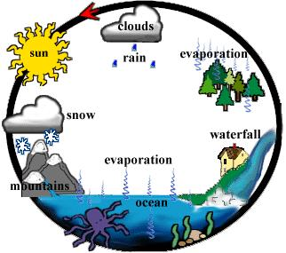
Emléklap

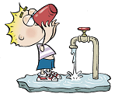
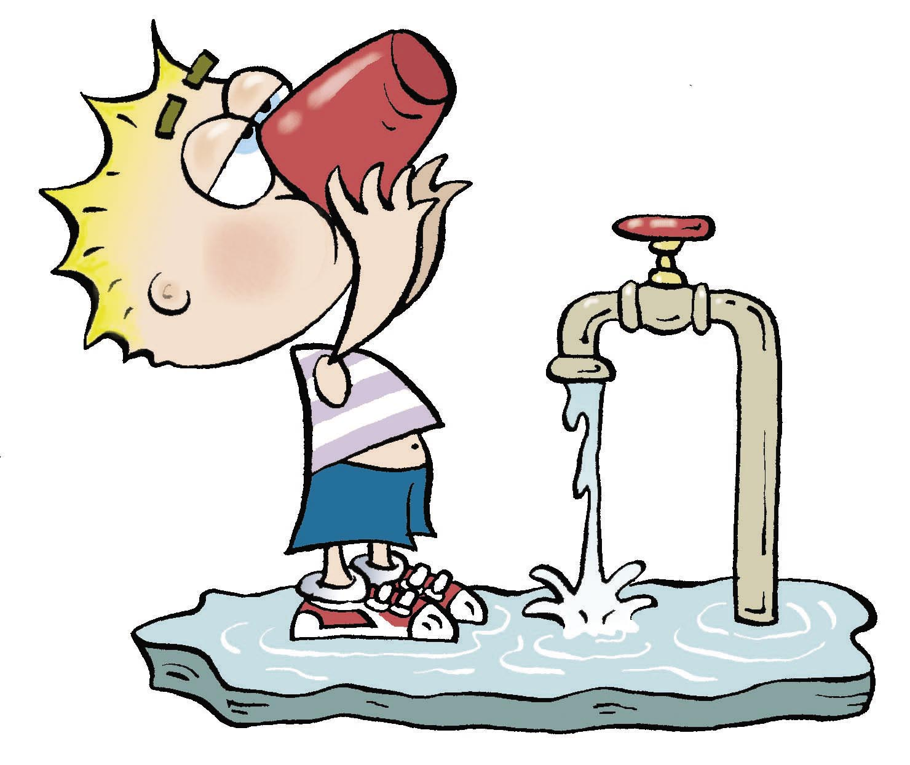
A
Víz Világnapja Vetélkedőn
való részvételért
Dátum
Aláírás

Emléklap

A
Víz Világnapja Vetélkedőn
való részvételért
Dátum
Aláírás

